Ngô Tấn Thuận

1951040096

DV19

Phần 1:

Câu 1:a) def laSoNguyenTo(n):

    if (n < 2):

        return False

    elif (n == 2):

        return True

    elif (n % 2 == 0):

        return False

    else:

        # Lặp qua các số lẻ nên bắt đầu từ 3 với bước nhảy là 2

        for i in range(3, n, 2):

            if (n % i == 0):

                return False

    return True

def demSoNguyenTo(a):

    dem = 0

    for n in a:

        if laSoNguyenTo(n):

            dem += 1

    return dem

a = [1, 5, 7, 11]

dem = demSoNguyenTo(a)

print(dem)

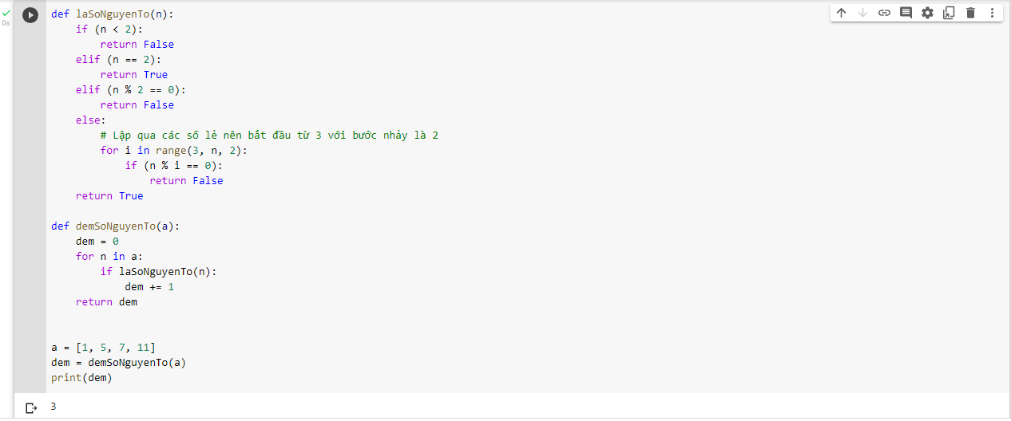

Phần 2:

Câu 2:

- select c.city, sum(c.grade) sum_of_grade from customer c group by c.city

- select * from customer c join salesman s on c.salesman_id = s.salesman_id where s.commission > 0.12 order by c. customer_id